TCN | TIÊU CHUẨN NGÀNH Y TẾ

52 TCN - TQTP 0011: 2005

THƯỜNG QUY KỸ THUẬT XÁC ĐỊNH
TERT-BUTYL HYDROQUINON (TBHQ) TRONG THỰC PHẨM
BẰNG PHƯƠNG PHÁP ĐO QUANG

Hà Nội - 2005
Lời nói đầu
52 TCN - TQTP 0011 : 2005 do Viện Dinh dưỡng biên soạn, Cục An toàn vệ sinh thực phẩm đề nghị, Bộ trưởng Bộ Y tế ban hành theo Quyết định số 31 /2005/QĐ-BYT, ngày 27 tháng 10 năm 2005.

BỘ Y TẾ | TIÊU CHUẨN NGÀNH Y TẾ | NHÓM TQTP  52 TCN-TQTP 0011:2005  Thời hạn có hiệu lực theo Quyết định ban hành
BỘ Y TẾ | THƯỜNG QUY KỸ THUẬT XÁC ĐỊNH  TERT-BUTYL HYDROQUINON (TBHQ)  TRONG THỰC PHẨM BẰNG PHƯƠNG PHÁP  ĐO QUANG

A PHẠM VI ÁP DỤNG
Phương pháp này được áp dụng để định lượng chất chống oxy hoá TBHQ có trong các loại mỡ và dầu ăn.
B NGUYÊN LÝ
MBTH (3-methyl-2-benzothiazolinon hydrazon hydroclorid) được ôxy hoá bởi ceri (IV) amoni sunfat tạo ra sản phẩm trung gian, sản phẩm này kết hợp với chất chống ôxy hoá tert-butyl hydroquinon (TBHQ) tạo ra một hợp chất màu, được xác định bằng phương pháp đo quang tại bước sóng λ=500nm.
Giới hạn phát hiện của phương pháp: 0,10ppm.
IV. THIẾT BỊ, DỤNG CỤ, HÓA CHẤT VÀ THUỐC THỬ
1. Dụng cụ
Bình định mức các loại 50, 100, 1000ml;
Cốc có mỏ loại 50, 100, 250ml;
Ống đong loại 100ml
Pipet bầu loại 1, 2, 5, 10ml
Phễu lọc φ10 cm
Giấy lọc φ11 cm
Phễu chiết 250ml.
2. Thiết bị
Máy quang phổ tử ngoại khả kiến UV-VIS;
Cân phân tích, độ chính xác 10-4g;
Cân kỹ thuật, độ chính xác 10 -2g;
Máy nghiền mẫu;
Máy đồng nhất;
Máy cất quay chân không;
Bếp cách thuỷ.
3. Hóa chất, thuốc thử
3.1. Hoá chất, thuốc thử
Hóa chất sử dụng có độ tinh khiết phân tích (TKPT).
Methyl-2 benzothiazolinon hydrazon hydroclorid (MBTH);
Ceri (IV) amoni sulfat;
Tert- Butyl hydroquinon (TBHQ)- (Cl0H14O2);
Carbon tetraclorid;
Calci carbonat;
Ethanol tuyệt đối;
Nước cất 2 lần;
3.2. Pha chế dung dịch
Dung dịch MBTH 0,2%: Hoà tan 0,2g 3-methyl-2 benzothiazolinon hydrazon hydroclorid (3.1.a) bằng nước cất trong cốc 50 ml, rót vào bình định mức 100ml và định mức đến vạch bằng nước cất.
Dung dịch ceri (IV) amoni sulfat 1%: Hoà tan 1g muối Ce(SO4)2 2(NH4)2.2H2O (3.1.b) bằng nước cắt trong cốc 50 ml, rót vào bình định mức 100ml và định mức đến vạch bằng nước cất.
Dung dịch ethanol 50%: rót 250 ml ethanol tuyệt đối (3.1.f) vào ống đong 500ml và định mức đến vạch bằng nước cất.
Dung dịch chuẩn TBHQ nồng độ 50ppm (50 μg/ml) : Cân chính xác 0,050g TBHQ (3.1.c) trên cân phân tích, cho vào cốc thuỷ tinh, hoà tan bằng 50ml ethanol (3.1.f), chuyển vào bình định mức 1000ml rồi thêm nước cất cho tới vạch (bảo quản trong tủ lạnh 4oC, giữ được trong 1 tháng).
V. TIẾN HÀNH XÁC ĐỊNH
1. Xây dựng đường chuẩn
1.1. Chuẩn bị dãy màu chuẩn : Lấy 6 bình định mức 50 ml, tiến hành như sau :
 | Bình 1 | Bình 2 | Bình 3 | Bình 4 | Bình 5 | Bình 6
Dung dịch chuẩn TBHQ 50ppm (3.2.d ) (ml) | 0 | 1 | 2 | 4 | 5 | 10
Dung dịch ceri (IV) amoni sulfat 0,1% (3.2.b ) (ml) | 5
Dung dịch MBTH 0,2% (3.2.a) (ml) | 10
Nước cất (ml) | 20 | 19 | 18 | 16 | 15 | 10
Đun cách thuỷ 95 – 1000C (phút) | 10 phút
Định mức bằng ethanol (3.1.f ) | đến 50 ml
Nồng độ TBHQ tương ứng trong các bình (μg/ml) | 0 | 1 | 2 | 4 | 5 | 10
1.2. Dựng đường chuẩn
Đo độ hấp thụ quang của dãy dung dịch chuẩn chứa TBHQ trong các bình 2 đến bình 6 trên máy quang phổ UV-VIS, ở bước sóng λ=500 nm, với dung dịch trong bình 1 làm mẫu trắng (dung dịch so sánh).
Dựng đường chuẩn biểu thị tương quan giữa độ hấp thụ quang (Abs) và nồng độ C (μg/ml) của các dung dịch chuẩn tương ứng.
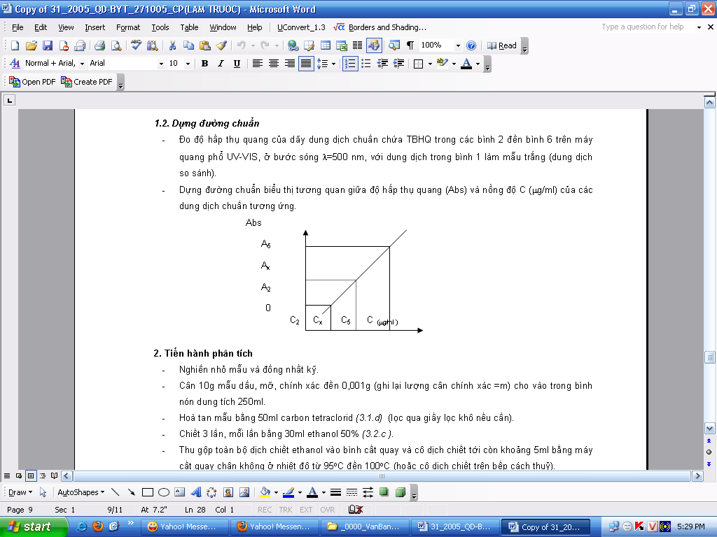
2. Tiến hành phân tích
Nghiền nhỏ mẫu và đồng nhất kỹ.
Cân 10g mẫu dầu, mỡ, chính xác đến 0,001g (ghi lại lượng cân chính xác =m) cho vào trong bình nón dung tích 250ml.
Hoà tan mẫu bằng 50ml carbon tetraclorid (3.1.d) (lọc qua giấy lọc khô nếu cần).
Chiết 3 lần, mỗi lần bằng 30ml ethanol 50% (3.2.c ).
Thu gộp toàn bộ dịch chiết ethanol vào bình cất quay và cô dịch chiết tới còn khoảng 5ml bằng máy cất quay chân không ở nhiệt độ từ 95oC đến 100oC (hoặc cô dịch chiết trên bếp cách thuỷ).
Chuyển phần dịch chiết đã cô vào bình định mức 100ml, định mức tới vạch bằng ethanol tuyệt đối (3.1.f ).
Thêm 1g calci carbonat (3.2.e) vào bình định mức100ml trên lắc đều, để lắng rồi lọc qua giấy lọc khô (được dịch lọc A)
Lấy 5ml dịch lọc A ở trên cho vào bình định mức 50ml rồi làm tiếp các bước như mô tả ở mục IV.1.1 với bình 5 (thay 5ml dung dịch chuẩn bằng 5ml dịch lọc trên).
Đo độ hấp thụ quang Ax của dung dịch này ở bước sóng λ=500nm với mẫu trắng là bình 1 trong bảng ở mục IV.1.1.
VI.TÍNH KẾT QUẢ
Với Ax đo được ở trên, dựa vào đường chuẩn, ta xác định được nồng độ TBHQ trong dung dịch thử đem đo quang là Cx(μg/ml). Hàm lượng TBHQ trong mẫu được tính theo công thức :
Hàm lượng TBHQ trong mẫu (mg/kg) = (1)
Cx: Nồng độ TBHQ trong dịch thử đem đo quang (μg/ml).
m: Khối lượng mẫu (g).
50: Thể tích bình định mức chứa dung dịch màu để đo quang (ml)
20 = 100 / 5 ( trong đó 5 là số ml dịch lọc A lấy từ tổng số 100 ml dịch chiết)
Tiến hành phân tích trên hai mẫu thử song song (hai lần cân mẫu riêng biệt). Hai kết quả thu được không được lệch quá 4% so với trị giá trung bình.
Chú ý:
Khi Ax đo được vượt ra ngoài đường chuẩn (Ax nhỏ hơn A2 hoặc lớn hơn A6) thì khi chuẩn bị dung dịch thử để đo quang phải tăng hay giảm thể tích dịch lọc A, đồng thời điều chỉnh thể tích nước cất phải cho thêm vào cho đủ 35 ml. Nếu số thể tích dịch lọc lấy là V (ml) thì tính kết quả theo công thức 2 dưới đây:
Hàm lượng TBHQ trong mẫu (mg/kg) = (2)
Trong trường hợp máy quang phổ có phần mềm cho phép tự động lập đường chuẩn và tính kết quả mẫu đo, tiến hành như theo hướng dẫn của máy. Trường hợp không có phần mềm tự động lập đường chuẩn và tính kết quả thì sau khi đo được các độ hấp thụ của các dung dịch mẫu chuẩn và dung dịch thử, có thể làm tiếp theo một trong 2 cách sau:
- Dùng phần mềm Excel lập phương trình bậc 1 của đường chuẩn:
A = a + b C (A=độ hấp thụ, C là nồng độ TBHQ) cho ta hệ số hồi quy (1> r2 > 0,999); rồi tính: Cx=(Ax-a)/b
- Vẽ đường chuẩn trên giấy kẻ ô ly với trục tung là A, trục hoành là C, sau khi nối các điểm chuẩn lại ta được đường thẳng không gẫy gấp là được. Biết Ax, dựa vào đồ thị tìm được Cx.
(Để giảm sai số, đường chuẩn phải chiếm ít nhất nửa tờ giấy kẻ ô ly cỡ giấy A4)
VII. TÀI LIỆU THAM KHẢO
C.S.James, Analytical chemistry of foods, Alden Press/Great Britain, 1995, p.159-160.

